石蜡包埋机是对人体或动植物标本经脱水浸蜡后进行组织蜡块包埋，以供切片后作组织学诊断或研究的设备，适用于医学院校、医院病理科、医学科研单位、动植物科研单位和食品检测等部门使用。

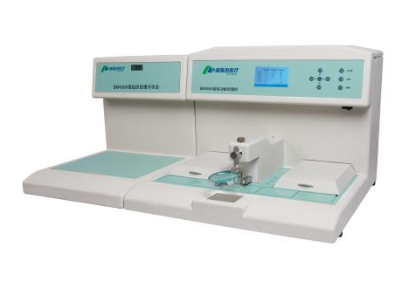
多功能包埋机

病理组织包埋前会经历固定、洗涤、脱水、透明、透蜡等一些程序，这些操作会用到很多种溶剂，主要有福尔马林，酒精，二甲苯，石蜡等，由于福尔马林和二甲苯易挥发有机物组成，气味非常刺鼻，而且对人体潜在危害非常大。所以在组织固定和透明过程中可以使用2到3个液位开关，从而实现危险溶剂的自动检测和注入，防止溶剂溢出，从而实现自动控制。该自动化检测的实现，可以避免工作人员过于频繁的受到有害物质的毒害。
一、病理组织固定过程
英国SST公司推出LLT200D3SH（见下图）其材料（Trogmid材质）其耐高温、耐腐蚀的特性，使之在病理组织固定时的福尔马林溶液中异常优异的兼容性，该传感器可以工作在高温下，寿命长，检测灵敏，可靠性高，目前国外先进的病理设备组织固定中的自动加液都是采用该方案。国内有客户采用超声检测方案，但可靠性和灵敏度都比较差。
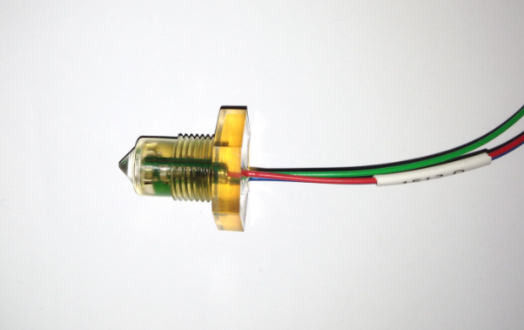
兼容福尔马林的LLT200D3SH
二、病理组织透明过程
由于LLT200D3SH在病理组织脱水之后的透明过程用到的二甲苯液体不能很好兼容，由于二甲苯的腐蚀和溶解性使得LLT200D3SH表面变软，所以检测二甲苯的液体需要更为坚固的不锈钢封装、顶部尖端是Simax水晶玻璃的POS系列传感器来检测。目前该传感器优秀的性价比，使得该传感器在病理设备研发、生产行业得到广泛的应用和好评。
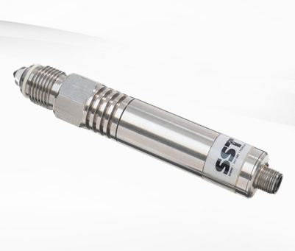
兼容二甲苯的POS系列液位传感器

